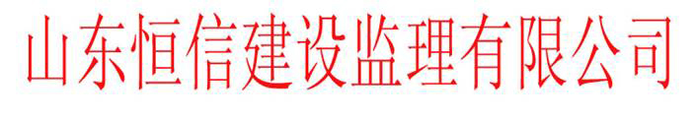关于召开总监理工程师研讨（演讲比赛）的通知
各位总监及总监代表：
公司去年举行了以“总结、分享、提高”为主题的总监工作研讨会，充分展现了公司在不同行业领域的监理业绩和服务水平，并取得良好效果，达到经验和知识的共享、共同提高的目的。为此公司决定在2017年1月17日再次举办总监研讨会议，以加强不同项目部之间的管理经验交流，促进水平的提高。
公司要求总监（代表）、项目负责人与公司技术骨干，结合自己项目的具体特点以及以往项目的经验，就如何做好现场监理工作进行工作研讨，也可以就监理工作中的某一专题，阐述监理的工作方法和自己的实践体会。
公司组成专家评委并在现场演讲结束后，根据发言者的内容是否充实、表达流畅、观点新颖等，由评委选出一、二、三等奖，并当场发奖
一等奖2名 奖金2000元/名
二等奖5名 奖金1000元/名
二等奖若干名 奖金500元/名
特此通知
山东恒信建设监理有限公司
2017年1月5日

